SCHREIBBEWERB

Name der Schülerin/des Schülers: Jessi, Celenia, Hümeyra, Celina
Alter: __________ Schule: VS Traisen
Klasse: 4 b Ort: Traisen

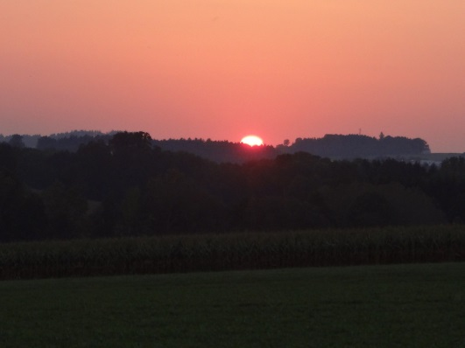
Foto: „De letztn Sunstrohln“ – Romana H., NMS Aschbach
Wald Nacht
Christoph Mauz

20:37
Schöner Schmarrn! Jetzt wird es gleich finster und ich habe immer noch keine Ahnung, wo genau ich bin. Das Einzige, das völlig außer Streit steht, ist die Tatsache, dass ich im Wald stehe. Mittendrin! Der Wald ist irgendwo im westlichen Niederösterreich. Zwischen Amstetten West und Oed-Öhling. Wenn ich die Augen zumache, dann höre ich Autobahngeräusche. Das heißt, ich hoffe, dass es Autobahngeräusche sind. Weil wenn das Geräusch zum Beispiel von Gelsen kommt, dann gute Nacht, Bertl! Bertl heiße ich übrigens. Bertl Panigl und ich hab‘ mich verlaufen. Verlaufen in einem Wald im westlichen Niederösterreich, zwischen Amstetten West und Oed-Öhling.
Verzweifelt hole ich mein Handy hervor, aber ich habe immer noch kein Signal. Überall funktioniert das Klumpert! Überall, außer in einem Wald im westlichen Niederösterreich, zwischen Amstetten und Oed-Öhling!
Bertl ging tiefer in den Wald. Inzwischen wurde es 21:00. Er sah eine alte, verlassene Höhle. Das Kind dachte sich: “Das wäre ein guter Schlafplatz.“ Der Junge legte sich zum Schlafen in die Höhle. Am nächsten Tag bemerkte er, dass er nicht alleine war. Das waren keine Autobahngeräusche, das waren Geräusche eines Grizzlys. Bertl bekam Angst und lief aus der Höhle weg.
Er rannte einen Mann um. Der Mann schrie: “ Was soll denn das!“ Der Junge sagte: „ Tut mir leid, ich haben einen Grizzly gehört“ und lief weg. Der Mann überlegte und fragte, ob er mitkommen soll. Sie rannten weg, weil sie den Bären hörten. Bald waren sie beim Haus des Mannes angekommen. „Ich bringe dich nach Hause, hier ist es zu gefährlich“, sagte der Mann.
Der Junge kam glücklich und zufrieden nach Hause.

